**专题09 计算题**

**【题型归纳】**

题型1：有关列车时刻表计算速度

题型2：火车过桥、隧道计算

题型3：判断汽车是否超速计算

题型4：有关平均速度计算

题型5：s-t图像和v-t图像计算

题型6：回声测距、超声波测速

题型7：密度的基本计算

题型8：密度的空心问题

题型9：混合物的密度计算

**【题型训练】**

**题型1：有关列车时刻表计算速度**

1．漳州站到福州站铁路线路程大约是288km，下表为简化的列车时刻表。求：

|  |  |
| --- | --- |
| 漳州开往福州方向 | |
| 漳州站（开车时间） | 福州站（到达时间） |
| 12：10 | 14：10 |

（1）列车从漳州站到福州站运行的时间；

（2）列车从漳州站到福州站运行的平均速度。

【答案】（1）2h；（2）

【详解】解：（1）列车从漳州站到福州站运行的时间为



（2）列车从漳州站到福州站运行的平均速度为



答：（1）列车从漳州站到福州站运行的时间为2h；

（2）列车从漳州站到福州站运行的平均速度为。

2．2023年9月28日福厦高铁正式通车运营，福州、厦门将形成“一小时生活圈”，促进两地快速发展具有重要意义。福厦高铁由福州南站至厦门北站，全长约为，G5103班次列车时刻表如下表，求：

（1）该车次由福州南站至厦门北站正常行驶的平均速度；

（2）该车次以平均速度行驶所通过的路程。

|  |  |  |
| --- | --- | --- |
| 班次 | 起点站/出发时间 | 终点站/到站时间 |
| G5103 | 福州南/07∶10 | 厦门北/08∶20 |

【答案】（1）53.8m/s；（2）5380m

【详解】解：（1）该车次由福州南站至厦门北站所用时间

*t*=8︰20-7︰10=1h10min=3600s+10×60s=4200s

该车次由福州南站至厦门北站正常行驶的平均速度



（2）该车次以平均速度行驶所通过的路程

*s*'=*v*'*t*'=53.8m/s×100s=5380m

答：（1）该车次由福州南站至厦门北站正常行驶的平均速度为53.8m/s；

（2）该车次以平均速度行驶所通过的路程为5380m。

3．某同学骑自行车上学时，从家到学校的骑行导航信息如图所示。某天，该同学因出门晚而选择了乘坐出租车，他于7∶42坐上出租车，出租车沿着骑自行车的路线行驶，8∶00到达学校。求：

（1）该同学骑自行车的平均速度；

（2）该同学乘坐出租车用了多少小时；

（3）整个过程中出租车行驶的平均速度。

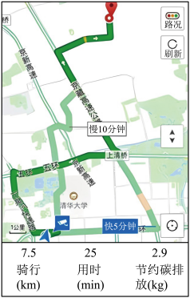

【答案】（1）5m/s；（2）0.3h；（3）25km/h

【详解】解：（1）该同学骑自行车的平均速度



（2）该同学乘坐出租车用的时间



（3）整个过程中出租车行驶的平均速度



答：（1）该同学骑自行车的平均速度为5m/s；

（2）该同学乘坐出租车用了0.3h；

（3）整个过程中出租车行驶的平均速度为25km/h。

4．爸爸带小明驾车到南昌西站，然后乘高铁去上海游玩迪士尼乐园，开车出发时，发现一个的交通标志牌，如图所示。

|  |  |  |  |
| --- | --- | --- | --- |
| 车次 | 南昌西开 | 上海虹桥到 | 运行距离 |
| G1386 | 10:05 | 13:59 |  |
| G1348 | 10:26 | 13:46 |  |

（1）在遵守交通规则的前提下，从交通标志牌到南昌西站至少需要多少时间？

（2）G1348列车由南昌到达上海虹桥的平均速度；

（3）中途G1348列车以的速度通过一个长度为的隧道，高铁列车全部通过隧道行驶的时间是，计算这列高铁列车的长度。

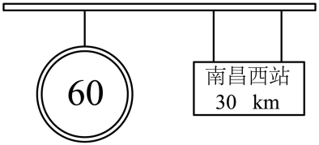

【答案】（1）0.5h；（2）234km/h；（3）200m

【详解】解：（1）由图可知，该路段汽车的最大速度，从交通标志牌到南昌西站的距离，由可知，在遵守交通规则的前提下，从交通标志牌到南昌西站至少需要的时间



（2）由列车时刻表可知，G1348列车由南昌到达上海虹桥的路程，所用的时间为



列车由南昌到达上海虹桥的速度



（3）列车通过隧道的速度



由可知，列车完全通过隧道所行驶的路程



列车的长度



答：（1）在遵守交通规则的前提下，从交通标志牌到南昌西站至少需要的时间为0.5h；

（2）G1348列车由南昌到达上海虹桥的平均速度为234km/h；

（3）这列高铁列车的长度为200m。

5．十一期间，家住沂源的小林一家去北京旅游。她们从家自驾车到济南西站，然后乘高铁去北京南站。通过铁路12306网站查询列车的时刻表，如表所示：

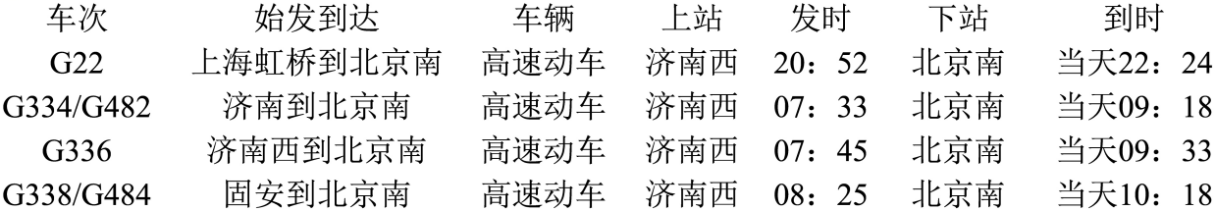

（1）在不违规的前提下，若自驾车以最快的速度行驶，从图1的标志牌位置到济南需要多长时间？

（2）若他们家的自驾车长5米，以如图2所示的速度行驶通过一隧道，该隧道的长度是多少？

（3）济南西到北京南的高铁路线长约，如果他乘坐的是C336次列车，那么该趟列车的平均速度是多少？（结果保留整数）

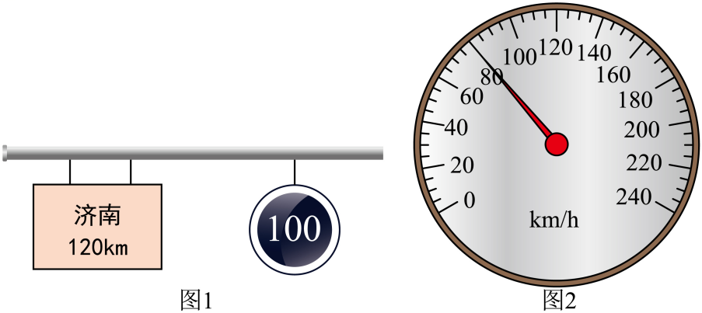

【答案】（1）1.2h；（2）2661m；（3）

【详解】解：（1）由标志牌可知，车速*v*=100km/h，则从图1的标志牌位置到济南需要时间为



（2）图2所示的车速为80km/h，则2min通过的路程为



故隧道长为



（3）根据题意可知，列车运行时间为

*t*=9:33-7:45=1h48min=1.8h

列车的平均速度为



答：（1）在不违规的前提下，若自驾车以最快的速度行驶，从图1的标志牌位置到济南需要时间为1.2h；

（2）该隧道的长度是2661m；

（3）该趟列车的平均速度是。

6．下表所示为G3641次高铁列车的运行时刻表的一部分，请你根据表中提供的信息回答下列问题。

|  |  |  |  |  |
| --- | --- | --- | --- | --- |
| 停靠站序 | 站台 | 进站时间 | 发车时间 | 停留时间 |
| 1 | 北京朝阳 | 11：32 | 11：32 | -- |
| 2 | 怀柔南 | 11：54 | 11：56 | 2 |
| 3 | 承德南 | 12：31 | 12：35 | 4 |
| 4 | 辽宁朝阳 | 13：28 | 13：31 | 3 |
| 5 | 阜新 | 14：02 | 14：04 | 2 |

（1）G3641次高铁列车正常运行时，从北京朝阳站到阜新站行驶的时间是多少小时？

（2）小兴查得北京朝阳站到阜新站的铁路里程为700km，求G3641次高铁列车正常运行时，从北京朝阳站到阜新站的平均速度是多少千米/小时。

【答案】（1）2.5h；（2）

【详解】解：（1）由表格可知北京朝阳站到阜新站行驶的时间是从11∶32到14∶02，全程运行时间

*t*=*t2*-*t1*=14∶02-11∶32=2h30min=2.5h

（2）北京朝阳站到阜新站的铁路里程为700km，列车由北京朝阳站到阜新站的平均速度是



答：（1）北从北京朝阳站到阜新站行驶的时间是2.5h；

（2）从北京朝阳站到阜新站的平均速度是280km/h。

**题型2：火车过桥、隧道计算**

7．一列车匀速通过全长7200m的某大桥，车上的司机测得从他自己上桥到下桥的时间为180s，而列车全部通过大桥的时间为185s。求：

（1）列车过桥的速度；

（2）该列车的总长度。

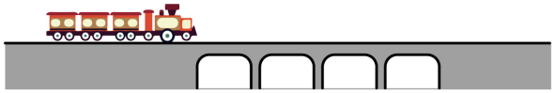

【答案】（1）40m/s；（2）200m

【详解】解：由题意得



（1）列车的速度



（2）列车全部通过大桥行驶的路程



列车总长度



答：（1）列车过桥的速度是40m/s；

（2）该列车的总长度是200m。

8．“五一”假期，小明一家乘坐新购买的新能源电车外出游玩，该辆电车于14：28驶入某一平直隧道，当日14：30驶出隧道，全程1.2km，问：

（1）该电车在隧道里的行驶时间为多少s？

（2）该电车在隧道里行驶的平均速度为多少m/s？

（3）若小明一家乘坐该电车以图速度表中的速度经过一座大桥，所用时间为36s，这座大桥的长度为多少m？

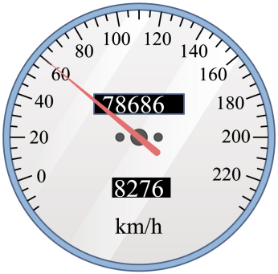

【答案】（1）120s；（2）10m/s；（3）600m

【详解】解：（1）电车在隧道里的行驶时间为



（2）全程，电车在隧道里行驶的平均速度为



（3）由速度表知速度为，所用时间为



大桥的长度为



答：（1）该电车在隧道里的行驶时间为120s；

（2）该电车在隧道里行驶的平均速度为10m/s；

（3）若小明一家乘坐该电车以图速度表中的速度经过一座大桥，所用时间为36s，这座大桥的长度为600m。

9．某次列车由北京开往苏州，自北京到苏州的铁路长约，列车8:22从北京出发，经过规定的每个停靠站都要停留一定时间，途中累计停留，于当天16:32到达苏州，求：

（1）该列车由北京到苏州的平均速度是多少？（结果保留一位小数）

（2）中途该列车以的速度通过一座长的高架桥，已知列车全长，那么该列车通过这座高架桥需要多长时间？

【答案】（1）40.8m/s；（2）72s

【详解】解：（1）该列车由北京到苏州所用时间

*t*=16:32-8:22=8h10min=2.94×104s

该列车由北京到苏州的平均速度



（2）该列车通过这座高架桥的路程

*s*'=*s桥*+*s车*=1.8×103m+360m=2160m

该列车通过这座高架桥需要的时间



答：（1）该列车由北京到苏州的平均速度是40.8m/s；

（2）该列车通过这座高架桥需要的时间是72s。

10．国庆节期间，小明从泰安乘火车去北京旅游，他乘坐的火车长为400m。途中当火车以144km/h的速度匀速穿过一条隧道时，小明在火车上测出自己通过该隧道的时间为80s。求：

（1）该隧道的长度；

（2）火车完全通过该隧道需要的时间。

【答案】（1）3200m；（2）90s

【详解】解：（1）火车的速度



由，得隧道的长度为



（2）火车完全通过隧道的路程



火车完全通过隧道的时间



答：（1）该隧道的长度3200m；

（2）火车完全通过该隧道需要的时间90s。

11．2023年第十五届郑开马拉松于4月16日开赛。比赛分为全程、半程和5公里欢乐跑，半程马拉松距离21km，排名第一的选手用时70min。

（1）这名选手跑完半程马拉松的平均速度是多少m/s？

（2）如图为选手们通过郑开大桥，桥全长约1160米，若这名选手通过大桥用了多长时间？

（3）设马拉松队伍通过郑开大桥时长度不变，队伍匀速前进的速度为4m/s，整个队伍通过大桥共用时500s，马拉松队伍有多长？

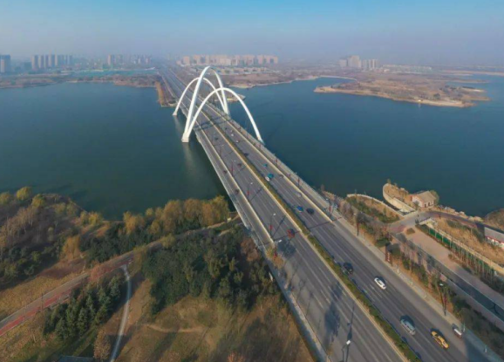

【答案】（1）5m/s；（2）232s；（3）840m

【详解】解：（1）半程马拉松距离21km，排名第一的选手用时70min。这名选手跑完半程马拉松的平均速度为



（2）这名选手通过大桥用时为



（3）队伍匀速前进的速度为4m/s，整个队伍通过大桥共用时500s，则队伍通过大桥前进路程为



所以马拉松队伍的长度为



答：（1）这名选手跑完半程马拉松的平均速度是5m/s；

（2）这名选手通过大桥用了232s；

（3）马拉松队伍的长度为840m。

**题型3：判断汽车是否超速计算**

12．甲、乙两车在同一条平直公路上匀速行驶，甲车在乙车前5km的地方，公路上的标志牌如图甲所示。若甲车的速度如图乙所示，乙车经过10min追上了甲车。求：

（1）这10min甲车行驶的路程是多少？

（2）乙车的行驶速度是否符合该路段的速度规定？

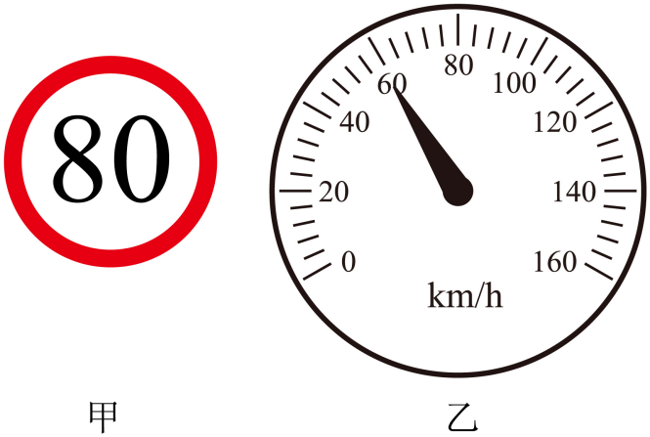

【答案】（1）10km；（2）不符合

【详解】解：（1）由图乙可知，甲车的速度为60km/h，甲车行驶的时间



10min甲车所走的距离为



（2）10min乙车所走的距离为



乙车的行驶速度为



所以乙车的行驶速度不符合该路段的速度规定。

答：（1）这10min甲车行驶的路程是10km；

（2）乙车的行驶速度不符合该路段的速度规定。

13．高速公路上有一种道路限速监控管理的方式——“区间测速”，就是测算出汽车在某一区间行驶的平均速度，如果超过了该路段的最高限速即判为超速，求：

（1）该路段区间测速的限速为多少？

（2）若一辆轿车通过两个监测点的时间如图所示，监测点*A*、*B*相距25km，采用“区间测速”时，请通过计算说明这辆轿车在该路段会不会被判为超速？

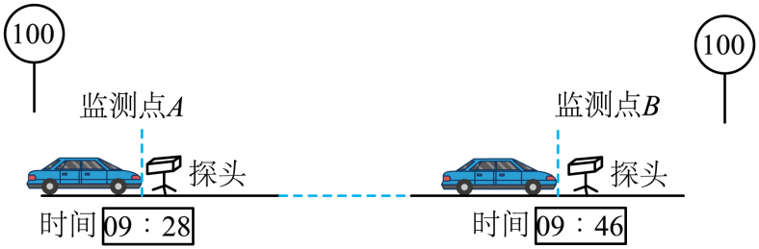

【答案】（1）100km/h；（2）83.3km/h，不会被判超速

【详解】解：（1）如图标志表示限速100km/h。

（2）这辆轿车通过该路段所用时间为



则这辆轿车通过该路段的平均速度为



故该轿车不会被判超速。

答：（1）该路段限速是100km/h；

（2）该车平均速度约为83.3km/h，不会被判超速。

14．高速公路已广泛应用ETC收费系统，可以对车辆实现无需停车即能完成收费。如图1是深圳沿江高速公路入口处的ETC通道示意图。现有一辆汽车在公路上以如图2所示的速度匀速行驶后到达收费站，在进入*ETC*收费岛区域前处开始减速，经后运动至ETC收费岛（图中阴影区域）左边界，然后再经的时间匀速通过*ETC*收费岛，其长，不计车长。求：

（1）汽车到达收费站前匀速行驶的路程：

（2）汽车从减速开始到离开ETC收费岛全过程的平均速度大小；

（3）请通过计算判断汽车通过ETC收费岛速度有没有超速（限速标志如图3）。

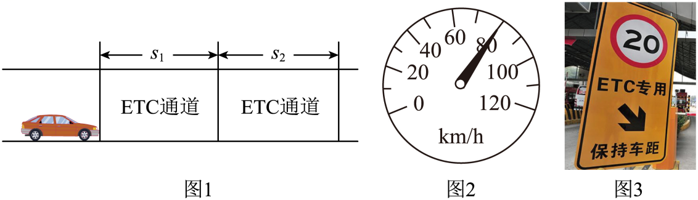

【答案】（1）；（2）；（3）没有超速

【详解】解：（1）如图甲所示，汽车行驶速度为，所用时间，由可得，汽车到达收费站前匀速行驶的路程为



（2）汽车从减速开始到离开ETC收费岛全过程的



汽车从减速到离开ETC收费岛的时间



汽车从减速开始到离开ETC收费岛全过程的平均速度为



（3）汽车通过*ETC收*费岛速度



所以没有超速。

答：（1）汽车到达收费站前匀速行驶的路程为；

（2）汽车从减速开始到离开*ETC收*费岛全过程的平均速度大小为；

（3）汽车通过*ETC收*费岛速度没有超速。

15．宝塔山隧道全长10.2km，是我国十大最长隧道之一，宝塔山隧道位于和汾高速与平遥县至榆社县之间，宝塔山隧道采用双线四车道的设计，目前为止是山西省第三大特长隧道，这条隧道在建造的时候具有非常高的技术难度，具有地质差、危险大和技术难等特点。隧道的建成为市民出行提供了极大便利。该隧道全程限速80km/h。请据此回答下列问题：

（1）某小轿车匀速通过该隧道用时480s，请通过计算说明该小轿车是否超速；

（2）若有一辆小货车以50km/h的平均速度通过该隧道，则所需的时间是多少？

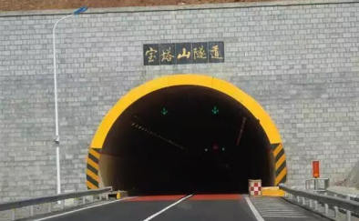

【答案】（1）没有超速；（2）0.204

【详解】解：（1）小轿车的速度为



所以，小轿车没有超速。

（2）若有一辆小货车以50km/h的平均速度通过该隧道，则所需的时间是



答：（1）小轿车没有超速。

（2）所需要的时间是0.204h。

16．司机驾车前行，突然发现前方100m处有障碍物。司机从发现险情到踩刹车制动需要的反应时间为1s，这段时间内汽车保持原速度前行了20m。汽车制动后还要继续向前滑行30m才能停下，求：

（1）汽车制动前的速度是多少？

（2）若司机酒后驾车，反应时间是平时的4倍，若汽车仍以制动前的速度前进，通过计算判断若司机酒后驾车，汽车是否会撞上障碍物？

【答案】（1）20m/s；（2）汽车会撞上障碍物

【详解】解：（1）因为司机的反应时间是，且这段时间内行驶的路程，所以制动前的行驶速度



（2）酒后驾车的反应时间



酒后的反应距离，即从发现险情到踩刹车制动这段时间内汽车通过的路程



汽车从采取制动措施到完全停止行驶的总路程



则汽车会撞上障碍物。

答：（1）汽车制动前的速度是20m/s；

（2）若司机酒后驾车，汽车会撞上障碍物。

17．在一次地质爆破实验中，捆绑炸药的导火线长50cm，导火线燃烧速度是0.5cm/s．点火者在点燃引线后以18km/h的速度跑开，安全隐蔽区在离爆炸点600m以外：求

（1）导火线全部燃烧需要多少秒？

（2）通过计算说明点火者点燃该引线后能否在爆炸之前到达安全区？

（3）若不能够安全跑到隐蔽区，为了保证安全，导火线长度至少需要增加多少厘米？

【答案】（1）100s；（2）不能；（3）10cm

【详解】解：（1）由可知，导火线全部燃烧需要的时间



（2）点火者的速度



点火者点燃该引线后到达安全区的时间



因为，所以点火者点燃该引线后不能在爆炸之前到达安全区。

（3）要是点火者点燃该引线后到达安全区，导火线燃烧的时间应不小于点火者点燃该引线后到达安全区的时间，由可知，为了保证安全，导火线长度的最小值



导火线应增加的长度



答：（1）导火线全部燃烧需要100s；

（2）点火者点燃该引线后不能在爆炸之前到达安全区；

（3）若不能够安全跑到隐蔽区，为了保证安全，导火线长度至少需要增加10cm。

18．很多道路上有“区间测速”装置，用于监测汽车通过某段路程的平均速度。某高速有一段总长为50 km的区间限速路段，限速 100km/h。某汽车以120 km/h的速度进入该区间限速路殳，并以该速度匀速行驶了0.3 *h*。

（1）该汽车以 120 km/h 的速度匀速行驶的路程是多少？

（2）为了不超速，剩下路程应该最少用多长时间跑完？

（3）为了不超速，剩下路程汽车行驶的平均速度最大为多少？

【答案】（1）；（2）；（3）

【详解】解：（1）由 可得，该汽车以 120km/h的速度匀速行驶的路程



（2）在不超速的情况下所用最短时间



剩下路程所用最短时间



（3）剩下的路程



为了不超速，剩下路程汽车行驶的平均速度最大为



答：（1）该汽车以 120 km/h 的速度匀速行驶的路程是36km；

（2） 为了不超速，剩下路程应该最少用0.2h；

（3）为了不超速，剩下路程汽车行驶的平均速度最大为70km/h。

**题型4：有关平均速度计算**

19．周末小明乘车从家去少林寺游玩，车以72km/h的速度匀速运动，出发40min后到达少林寺景区；游玩结束，小明乘车回家，返程车速是108km/h，行驶至一半路程时刚好下雨，驾驶员将车速降至54 km/h，并以此车速行驶到小明家。

（1）小明家到少林寺的距离是多少？

（2）游玩结束后，小明返程回家的平均速度是多少？

【答案】（1）48km；（2）72km/h

【详解】解：（1）根据得小明家与少林寺的距离为



（2）以车速108km/h行驶的时间为



以54km/h行驶的时间为



游玩结束，小明返程回家的平均速度为



答：（1）小明家与少林寺的距离是48km；

（2）游玩结束，小明返程回家的平均速度是72km/h。

20．一辆汽车在平直公路上行驶，从*A*地经过0.5h前进了30km到达*B*地，后又以80km/h的速度匀速行驶45min到达*C*地，求：

（1）汽车从*A*地到*B*地的平均速度；

（2）汽车从*A*地到*C*地全程的平均速度。

【答案】（1）；（2）

【详解】解：（1）由题可知，汽车从*A*地到*B*地的平均速度



（2）由题可知



所以全程的运行时间



汽车在*BC*段行驶路程



汽车全程行驶路程



汽车在全程的平均速度



答：（1）汽车从*A*地到*B*地的平均速度；

（2）汽车从*A*地到*C*地全程的平均速度。

21．学校举办运动会是为了让同学们的体质得到提高，同时也具有良好减压的效果，小明在学校运动会百米决赛中，用时14.5s，其中前50m用时7.5s。

（1）小明前50m平均速度；

（2）小明后50m平均速度；

（3）小明百米全程的平均速度（以上结果均保留小数点后一位）。

【答案】（1）6.7m/s；（2）7.1m/s；（3）6.9m/s

【详解】解：（1）小明前50m的平均速度是



（2）小明后50m平均速度



（3）小明百米全程的平均速度



答（1）小明前50m的平均速度为6.7m/s；

（2）小明后50m平均速度7.1m/s；

（3）全程的平均速度为6.9m/s。

22．司机驾驶汽车沿一平直公路持续行驶至襄市的过程中，先后通过如图所示的甲、乙、丙三个标志牌，牌上的地址和数字表示从该标志牌处沿这一公路到达牌上地址的路程。途经甲时开始计时，到达乙时恰好用时20min，从乙运动到丙的过程中，仪表盘显示汽车一直以108km/h的速度匀速行驶。

（1）求汽车从标志牌甲运动到丙这一过程中通过的路程；

（2）求汽车从标志牌乙运动到丙这一过程所用的时间；

（3）求汽车从标志牌甲运动到丙这一过程中的平均速度。

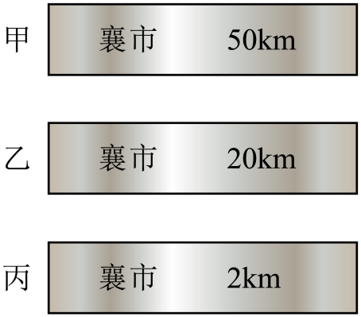

【答案】（1）48km；（2）10min；（3）96km/h

【详解】解：（1）由图可知，汽车从标志牌甲运动到丙的路程为



（2）从乙运动到丙的路程



由可知，从乙运动到丙的过程中所用时间



（3）则甲运动到丙所用时间



从甲运动到丙这一过程中的平均速度



答：（1）汽车从标志牌甲运动到丙这一过程中通过的路程48km；

（2）汽车从标志牌乙运动到丙这一过程所用的时间10min；

（3）汽车从标志牌甲运动到丙这一过程中的平均速度96km/h。

23．某一运动的物体在前120s通过了360m的路程，在剩下的180s的平均速度是5m/s。求：

（1）物体在前120s内的平均速度；

（2）物体在剩下的180s内通过的路程；

（3）物体在全程内的平均速度。

【答案】（1）3m/s；（2）900m；（3）4.2m/s

【详解】解：（1）物体在前120s内的平均速度



（2）物体在剩下的180s内通过的路程



（3）全程的总路程



全程的总时间



全程内的平均速度



答：（1）物体在前120s内的平均速度为3m/s；

（2）物体在后180s内通过的路程为900m；

（3）物体在全程内的平均速度为4.2m/s。

**题型5：s-t图像和v-t图像计算**

24．甲、乙两位同学从公园南门出发，沿相同路线骑行到达北门，他们从南门到北门的路程——时间图像如图所示，求：

（1）甲、乙两位同学谁先到达北门？

（2）甲同学从南门到北门的平均速度是多少？

（3）乙同学到北门时，甲同学距离北门还有多远？

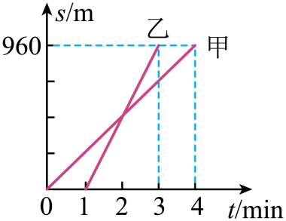

【答案】（1）乙；（2）；（3）

【详解】解：（1）如图所示，甲同学在第4min到达北门，而乙同学在第3min就到达北门，因此是乙同学先到达北门。

（2）甲同学从南门到北门的平均速度是



（3）乙同学到北门时，甲同学还有1min才到达北门，这时甲同学距离北门



答：（1）乙同学先到达北门；

（2）甲同学从南门到北门的平均速度是；

（3）乙同学到北门时，甲同学距离北门还有。

25．甲、乙两物体同时从同一地点沿直线向同一方向运动，它们的路程*s*与时间*t*的关系图像如图所示。求：

（1）0~2s内乙物体运动的速度？

（2）甲物体匀速运动至第6s时距离出发地的路程？

（3）6s时甲乙相距多远？

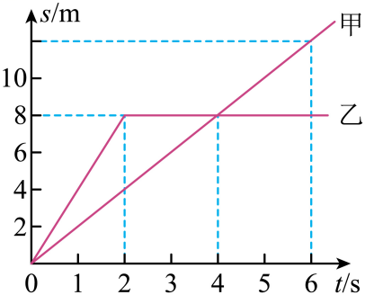

【答案】（1）4m/s；（2）12m；（3）4m

【详解】解：（1）由图可知，0~2s内乙物体运动的距离为8m，所以运动的速度为



（2）由图可知，0~4s内甲物体运动的距离为8m，所以运动的速度为



所以甲物体匀速运动至第6s时距离出发地的路程为



（3）由图可知，0~2s乙物体运动8m，然后处于静止状态，因此6s时甲乙相距



答：（1）0~2s内乙物体运动的速度为4m/s；

（2）甲物体匀速运动至第6s时距离出发地的路程为12m；

（3）6s时甲乙相距4m。

26．“龟兔赛跑”是同学们熟悉的寓言故事，今天龟兔又进行了赛跑。从同一地点*O*出发，同时沿同一方向运动到*B*点，*OB*之间的距离为，它们运动的路程和时间的图象如图所示，求：

（1）乌龟的速度。

（2）龟兔第一次相遇时所用的时间。

（3）兔子在后的平均速度。

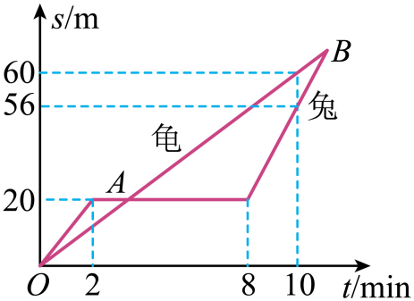

【答案】（1）0.1m/s；（2）200s；（3）0.3m/s

【详解】解：（1）由图像可知，第10min时，乌龟运动的路程是60m，则乌龟的速度



（2）由图像可知，当它们路程为20m时第一次相遇，第一次相遇时所用的时间



（3）由图像可知，兔子在第8min后做匀速直线运动，在第8min~10min内，兔子运动时间

*t3*=10min-8min=2min=260s=120s

兔子运动路程

*s3*=56m-20m=36m

兔子在后的平均速度



答：（1）乌龟的速度为0.1m/s；

（2）龟兔第一次相遇时所用的时间为200s；

（3）兔子在后的平均速度为0.3m/s。

27．甲、乙两物体从同一地点同时向相同方向做直线运动，图甲是甲物体的图，图乙是乙物体的图。求：

（1）甲物体在4s内运动的速度；

（2）6s时甲、乙两物体之间的距离。

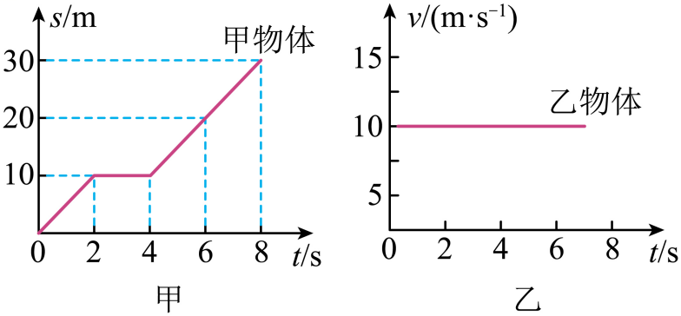

【答案】（1）2.5m/s；（2）40m

【详解】解：（1）由甲图可知，0~2s内，通过的路程与时间成正比，则此过程中甲物体做匀速直线运动；2~4s甲物体通过的路程不变，则处于静止状态，所以，甲物体在4s内运动的路程，甲物体在4s内的平均速度



（2）由甲图可知，经过6s时，甲通过的路程为；由图乙可知，物体乙的速度始终保持不变，，则经过6s，由可知，乙通过的路程



因甲、乙两物体从同一地点同时向相同方向做直线运动，所以，经过6s后，甲、乙两个物体之间的距离



答：（1）甲物体在4s内的平均速度为2.5m/s；

（2）经过6s后，甲、乙两个物体之间的距离为40m。

28．小刚从家中出发到新世纪广场，其中一半路程步行，一半路程骑自行车，全程的*s*-*t*图像如图所示。问：

（1）小刚骑车的是图中哪一段？骑车的速度是多少？

（2）小刚从家到新世纪广场全程的平均速度是多少？

（3）如果小刚骑车的速度保持不变，则他全程骑车返回需要多少分钟？

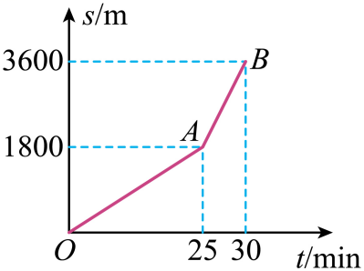

【答案】（1）*AB*；6m/s；（2）2m/s；（3）10min

【详解】解：（1）OA段路程为*sOA*＝1800m，时间为

*tOA*＝25min＝1500s

故速度为



AB段路程为

*sAB*＝3600m－1800m＝1800m

时间为

*tAB*＝30min－25min＝5min＝300s

故速度为



*vAB*＞*vOA*，故AB段为汽车，速度是*vAB*＝6m/s。

（2）小刚从家到新世纪广场全程的路程为*s*＝3600m，时间为时间为

*t*＝30min＝1800s

故速度为



（3）他全程骑车返回的路程为*s*＝3600m，速度为*vAB*＝6m/s，故时间为



答：（1））小刚骑车的是图中*AB*段，骑车的速度是6m/s；

（2）小刚从家到新世纪广场全程的平均速度是2m/s；

（3）如果小刚骑车的速度保持不变，则他全程骑车返回需要10分钟。

**题型6：回声测距、超声波测速**

29．军事演习，战士小明用单兵便携式火箭筒攻击“敌方”碉堡。发射火箭弹后，经过0.8s小明看到爆炸的闪光；发射火箭弹后，经过2.6s小明听到爆炸的巨响。已知声音在空气中传播速度，问：

（1）小明距离“敌方”碉堡多少米？

（2）火箭弹的飞行速度为多少米每秒？

【答案】（1）612m；（2）765m/s

【详解】解：（1）声音传播的时间



小明距离“敌方”碉堡多少米



（2）火箭弹的飞行速度



答：（1）小明距离“敌方”碉堡；

（2）火箭弹的飞行速度为。

30．如图是我国“奋斗者”号无人潜水器．在某次下潜实验中，潜水器从接触水面开始以的速度匀速下潜，时悬停在海中某一深度，并向海底发射一束超声波，后收到海底反射回来的回波。已知超声波在海水中的速度是，求：

（1）潜水器下潜的深度；

（2）此海域的深度。

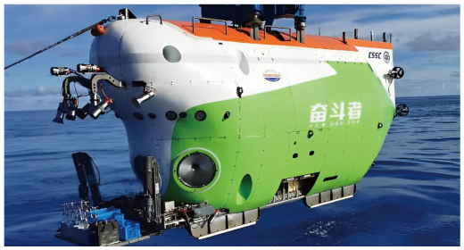

【答案】（1）；（2）

【详解】解：（1）潜水器匀速下潜的速度为20m/s，潜水器下潜50s的深度为



（2）12s后收到海底反射回来的超声波，超声波在海水中的速度是1500m/s，潜水器与海底的距离为



则此时海域的深度为



答：（1）潜水器下潜50s的深度为1000m；

（2）此海域的深度为10000m。

31．某同学乘坐的汽艇遥对一座山崖，汽艇向山崖鸣笛一声，经后听到回声（声速为）。

（1）若汽艇静泊水面，求他离山崖多远？

（2）若汽艇以的速度正对山崖驶去，求汽艇鸣笛时离山崖多远？

（3）若汽艇静泊水面时，他看到远处一枚烟花爆炸绽放出漂亮的光，3秒后这枚烟花爆炸声音才直接传到他耳中，求烟花爆炸处离他多远？

【答案】（1） ；（2）；（3）

【详解】解：（l）声音传播到山崖的时间为听到回声的时间的一半



由得，他到山崖的距离

*s1*=*v声t1*=340m/s×2.5s=850m

（2）若汽艇以10m/s的速度正对山崖驶去，如图

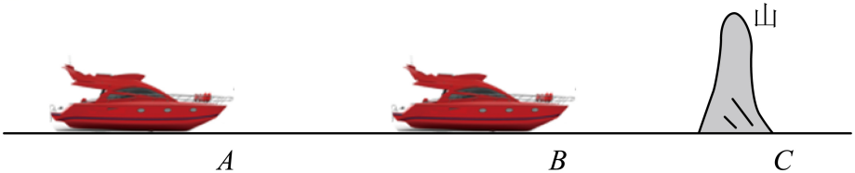

因为声速大于汽艇的速度，所以声音从*A*→*C*、回声由*C*→*B*，设声音的传播所用时间为*t2*，在这个时间内，汽艇由*A*→*B*，所用时间也为*t2*； 设鸣笛处到山崖的距离为*s2*，则鸣笛处离山崖的距离



即





（3）由得，在空气中光速远大于声速，光的传播时间可以忽略不计，声音的传播路程就是爆炸处离的他距离

*s3*=*v声t3*=340m/s×3s=1020m

答：（l）若汽艇静泊水面，他离山崖850m；

（2）若汽艇以10m/s的速度正对山崖行驶，汽艇鸣笛时离山崖875m；

（3）若汽艇静泊水面时，他看到远处一枚烟花爆炸绽放出漂亮的光，3秒后这枚烟花爆炸声音才直接传到他耳中，烟花爆炸处离他1020m。

32．一辆汽车在匀速行驶，道路前方有一座高山，司机鸣笛并在4s后听到回声。若汽车行驶速度为72km/h，声音传播的速度为340m/s，求：

（1）司机从鸣笛到听到回声，汽车行驶的路程；

（2）从鸣笛到听到回声时，声音传播的距离；

（3）听到回声时汽车到高山的距离。

【答案】（1）80m；（2）1360m；（3）640m

【详解】解：（1）由，得汽车行驶的路程



（2）声音传播的距离



（3）设司机听到回声时汽车到高山的距离为，则



答：（1）司机从鸣笛到听到回声汽车行驶了80m；

（2）从鸣笛到听到回声时，声音传播的距离是1360m；

（3）听到回声时汽车到高山的距离是640m。

33．为了监测超速行驶的违法行为，公路上常常设置有超声波测速仪，如图为某公路直线路段*O*点的一处测速仪，测速仪能发射和接受超声波。当行驶的小汽车运动到距离测速仪的*A*点时（如图甲），测速仪向小汽车发出超声波，超声波“追上”小汽车时，小汽车刚好运动到*B*点（如图乙），测速仪从发出超声波到接收反射回来的超声波所用的时间为。已知此路段限速为，超声波的速度为。求：

（1）时间内超声波传播的路程是多少？

（2）时间内小汽车运动的路程是多少？

（3）通过计算说明小汽车在此路段是否超速？

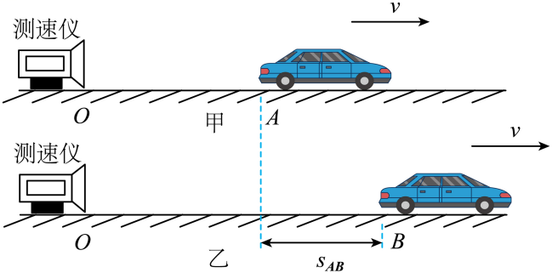

【答案】（1）136m；（2）5m；（3）小汽车在此路段没有超速

【详解】解：（1）时间内超声波传播的路程

*s声*=*v声t*=340m/s×0.4s=136m

（2）由题意可知，*B*点到*O*点的距离



故时间内小汽车运动的路程

*s车*=*sOB*-*sOA*=68m-63m=5m

（3）小汽车运动的速度



已知此路段限速为，故小汽车在此路段没有超速。

答：（1）时间内超声波传播的路程是136m；

（2）时间内小汽车运动的路程是5m；

（3）小汽车在此路段没有超速。

34．一辆汽车某一时刻鸣笛，司机在2s后听到从峭壁反射回来的声音（声音在空气中的传播速度为340 m/s）， 请你根据所给条件分别计算下列各题：

（1）若汽车静止不动，求鸣笛时汽车到峭壁的距离。

（2）若汽车是以20m/s的速度向着峭壁开去，求汽车在这段时间内的行驶距离。

（3）若汽车是以20m/s的速度向着峭壁开去，求司机鸣笛时到峭壁的距离。

【答案】（1）340m；（2）40m；（3）360m

【详解】解：（1）若汽车静止不动，鸣笛时汽车到峭壁的距离



（2）若汽车是以20m/s的速度向着峭壁开去，汽车在这段时间内的行驶距离



（3）若汽车是以20m/s的速度向着峭壁开去，司机在2s后听到从峭壁反射回来的声音，则司机鸣笛时到峭壁的距离



答：（1）若汽车静止不动，鸣笛时汽车到峭壁的距离为340m；

（2）若汽车是以20m/s的速度向着峭壁开去，汽车在这段时间内的行驶距离为40m；

（3）若汽车是以20m/s的速度向着峭壁开去，司机鸣笛时到峭壁的距离为360m。

35．为了监督司机遵守限速规定，交管部门在公路上设置了固定测速仪。在某次测量中，如图甲所示，汽车向放置在道路中间的测速仪匀速驶来，测速仪向汽车发出三次短促的（超声波）信号，每次间隔时间相同。根据信号的时间差，测出车速。如图乙所示是测速仪前两次发出与接收超声波的情况，*s*表示超声波与测速仪之间的距离，超声波在空气中速度为340m/s。求：

（1）汽车遇到第一次信号时，距测速仪的距离；

（2）汽车的速度；

（3）根据图像分析：当汽车遇到第三次超声波信号时，汽车距测速仪的距离。

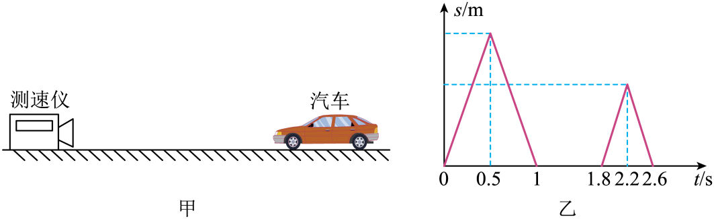

【答案】（1）170m；（2）；（3）102m

【详解】解：（1）有图乙可知，测速仪向汽车发出信号到汽车遇到第一次信号的时间为0.5s，则汽车遇到第一次信号时，距测速仪的距离为



（2）有图乙可知，测速仪第二次向汽车发出信号到汽车遇到第二次信号的时间为0.4s，则汽车遇到第二次信号时，距测速仪的距离为



汽车在两次信号的间隔过程中，行驶的距离为



由图可知，汽车在受到两次信号之间的间隔时间是



则汽车的速度为



（3）测速仪向汽车发出三次短促的（超声波）信号，每次间隔时间相同为1.8s，则第三次发出信号的时间为第3.6s，则汽车从遇到第二次信号到测速仪向汽车发出第三次信号之间，汽车运动的距离为



此时汽车到测速仪的距离为



设当汽车遇到第三次超声波信号时，汽车距测速仪的距离为，则有关系式



解得，即当汽车遇到第三次超声波信号时，汽车距测速仪的距离为102m。

答：（1）汽车遇到第一次信号时，距测速仪的距离为170m；

（2）汽车的速度为；

（3）当汽车遇到第三次超声波信号时，汽车距测速仪的距离为102m。

**题型7：密度的基本计算**

36．质量为9kg的冰，密度为。

（1）求冰块的体积；

（2）若冰吸热熔化后，有的冰化成了水，求水的质量。

【答案】（1）；（2）

【详解】解：（1）求冰块的体积为



（2）若冰吸热熔化后，有的冰化成了水，熔化部分的冰的质量为



物体的质量不随状态而改变，所以水的质量为。

答：（1）冰块的体积为；

（2）若冰吸热熔化后，有的冰化成了水，水的质量为。

37．某品牌瓶装矿泉水，每瓶净装550g矿泉水，则：

（1）每个矿泉水瓶的容积至少要多少mL？

（2）若用该矿泉水瓶来装家庭常用的酱油，装满后至少能装多少千克的酱油？（，）

【答案】（1）550mL；（2）0.605kg

【详解】解：（1）根据密度公式得，每个矿泉水瓶的容积至少为



（2）瓶子能装液体的体积是相同的，即有



则根据密度公式得，酱油的质量为



答：（1）每个矿泉水瓶的容积至少550mL；

（2）若用该矿泉水瓶来装家庭常用的酱油，装满后至少能装0.605千克的酱油。

38．水桶内结满了冰，且冰面正好与桶口相平，此时桶与冰的总质量是；当冰全部熔化成水后，需再向桶中倒入水，水面正好与桶口相平（）

求：（1）桶的容积；

（2）冰的质量。

【答案】（1）0.02m3；（3）18kg

【详解】解：（1）设桶的质量为*m*，则冰的质量：22kg﹣*m*，冰熔化成水的质量22kg﹣*m*，冰熔化成水的体积：，桶的容积即为冰的体积：，倒入2L水，水面正好与桶口相平时，桶的容积为不变，则



即



解得*m*＝4kg      桶的容积为



（2）冰的质量

*m冰*＝22kg﹣4kg＝18kg

答：（1）桶的容积是0.02m3；

（2）冰的质量是18kg。

39．“十一”假期，小明和爸爸来到祖国边疆和田旅游，买了一个由和田玉制作的茶壶，如图所示。他很想知道这种和田玉的密度，于是他用天平测出壶盖的质量为48g，再把壶盖放入装满水的溢水杯中，并测得溢出水的质量是16g。则：（*ρ水*＝1.0×103kg/m3）

（1）和田玉的密度约为多少？

（2）若测得整个空茶壶的质量为162g，则该茶壶所含玉石的体积为多大？

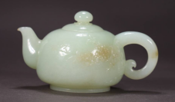

【答案】（1）；（2）54cm3

【详解】解：（1）壶盖的体积与溢出来的水的体积一样



和田玉的密度约为



（2）若测得整个空茶壶的质量为162g，则该茶壶所含玉石的体积为



答：（1）和田玉的密度约为；

（2）该茶壶所含玉石的体积为54cm3。

40．玻璃钢是一种高强度复合材料，已在航空航天、铁道铁路等十多个行业中广泛应用。已知某玻璃钢的密度为，现有的高铁铁轨规格通常为每米重，所用钢铁的密度为。求：

（1）每高铁铁轨的体积是多少？

（2）用玻璃钢材料替换同尺寸的高铁铁轨，则每玻璃钢材轨道的质量是多少？

（3）用玻璃钢材料替换同尺寸的高铁铁轨，则每轨道的质量将减少多少？

【答案】（1）；（2）；（3）

【详解】解：（1）每高铁铁轨的体积是



（2）用玻璃钢材料替换同尺寸的高铁铁轨，则每玻璃钢材轨道的质量是



（3）用玻璃钢材料替换同尺寸的高铁铁轨，则每轨道的质量将减少



答：（1）每高铁铁轨的体积是0.01；

（2）用玻璃钢材料替换同尺寸的高铁铁轨，则每玻璃钢材轨道的质量是20；

（3）用玻璃钢材料替换同尺寸的高铁铁轨，则每轨道的质量将减少60。

41．冰箱中有一个装满冰的容器，从冰箱中取出该容器，测得该容器和冰的总质量为640g。一段时间后，冰全部熔化成水。不考虑其他因素的影响，已知该容器的质量为100g，水的密度，冰的密度，求：

（1）该容器的容积是多少？

（2）冰全部熔化后，需向容器中加入多少质量的水，才能将此容器重新装满？

（3）向装满水的此容器中缓慢放入质量为120g的某种金属块，待水不在溢出，擦干容器外的水后，测得容器的总质量为805g，该金属块的密度是多少？

【答案】（1）600cm3；（2）60g；（3）8g/cm3

【详解】解：（1）由题意知，瓶子内冰的质量为



已知冰的密度为



因瓶中装满冰，则由得，瓶子的容积为



（2）质量是物体的一种属性，冰全部熔化成水后，质量不变，水的质量为



已知水的密度为



则水的体积为



则需向瓶中再加水的体积为



应加水的质量为



（3）向装满水的瓶中缓慢放入质量为120g的某种金属块，溢出水的质量为



溢出水的体积为



由于溢出水的体积，即金属块的体积为



金属的密度为



答：（1）空瓶的容积为600cm3；

（2）冰全部熔化后，为了能将此瓶重新装满，需向瓶中再加水的质量为60g；

（3）该金属的密度为8g/cm3。

42．有一个玻璃瓶，它的质量为0.2kg。当瓶内装满水时，瓶和水的总质量为0.5kg。用此瓶装金属粒若干，瓶和金属颗粒的总质量是0.9 kg，若在装金属颗粒的瓶中再装满水时，瓶、金属颗粒和水的总质量为1kg。

（1）玻璃瓶的容积是多少mL？

（2）金属颗粒的密度是多少kg/m3？

【答案】（1）300mL；（2）

【详解】解：（1）根据题意可知，水的质量为



由可得玻璃瓶的容积等于水的体积为



（2）金属颗粒的质量为



瓶子内水的质量为



此时水的体积为



金属颗粒的体积为



金属颗粒的密度为



答：（1）玻璃瓶的容积是300mL；

（2）金属颗粒的密度是。

**题型8：密度的空心问题**

43．铸造零件时，先要用木料制成一个实心的与零件形状大小完全相同的模型，叫木模。现要判断一个铁铸件内部是否有气泡，技术人员查找和测量的相关数据如下表。请通过分析计算，判断这个铁铸件内部是否有气泡？如果有气泡，气泡的总体积多大？

|  |  |  |
| --- | --- | --- |
|  | 木质模型 | 铁铸件 |
| 质量/kg | 12 | 54.6 |
| 密度 |  |  |

【答案】有气泡，体积为

【详解】解：木质模型的体积为



木质模型与铁铸件的形状大小完全相同，所以铁铸件的体积为



铁铸件中，铁的体积为



所以，这个铁铸件内部有气泡，气泡的总体积为



答：这个铁铸件内部有气泡，气泡的总体积为。

44．体积为，质量为178g的一个铜球。（铜的密度）

（1）通过计算判断它是实心的还是空心的？

（2）如果是空心的，其空心部分体积是多少？

（3）如果在其空心部分注满水，求这个铜球的总质量是多少g？

【答案】（1）空心；（2）10cm3；（3）188g

【详解】解：（1）质量为178g铜的体积为



所以此铜球是空心的。

（2）空心部分体积

*V空*=*V球*-*V铜*=30cm3-20cm3=10cm3

（3）空心部分注满水，则空心部分水的质量为

*m水*=*ρ水V空*=1.0g/cm3×10cm3=10g

注满水后球的总质量为

*m总*=*m水*+*m铜*=10g+178g=188g

答：（1）此球是空心的；

（2）空心部分体积为10cm3；

（3）注满水后球的总质量是188g。

44．把一个质量为162g的铝球放入装满水的容器中，当铝球全部浸没时，溢出了81g的水。（）

（1）请计算此铝球的体积；

（2）请通过计算说明此球是空心的还是实心的；

（3）若是空心的，在空心部分注满某种液体后，测得球的总质量为178.8g，求这种液体的密度。

【答案】（1）81cm3；（2）此球是空心的；（3）

【详解】解：（1）铝球全部浸没时溢出的水的体积等于铝球的体积，溢出了81g的水，则铝球的体积为



（2）铝球的质量为162g，则该铝球的密度为



所以该铝球是空心的。

（3）铝球的质量为162g，实心部分的体积为





故空心部分的体积为



在空心部分注满某种液体后，测得球的总质量为178.8g，故液体质量为



该液体密度为



答：（1）铝球体积为81cm3；

（2）该铝球是空心的；

（3）液体密度为。

45．一个体积为0.5dm3的铁球，用天平称其质量是1.58kg；另有一种未知液体，用量筒盛这种液体，测得液体的体积*V*和液体质量之间的关系如图所示，请观察下图并回答问题。（*ρ铁*=7.9g/cm3）

（1）计算说明铁球是实心还是空心的？

（2）如果是空心的，空心部分能注入多少克这种液体？

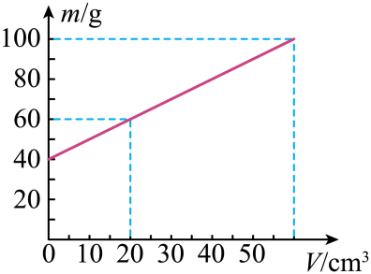

【答案】（1）空心 （2）300g

【详解】解：（1），铁球的密度为



铁球是空心的。

（2）铁球实心部分的体积为



铁球空心部分的体积为



根据图像，液体的密度为



空心部分全部注入这种液体，液体的质量为



答：（1）铁球是是空心的；

（2）如果是空心的，空心部分能注入300g这种液体。

46．如图甲所示，装有部分水的杯子放在水平桌面上，杯子和水的总质量为160g，向杯子中放入一个铝球后，水刚好将杯子装满，杯子、水和铝球的总质量为214g，如图乙所示，然后取出铝球，向杯子中加满水，此时杯子和水的总质量为190g，如图丙所示，已知。求：

（1）铝球的体积；

（2）通过计算判断该铝球是空心还是实心的；

（3）如果是空心的试计算空心部分的体积是多少？

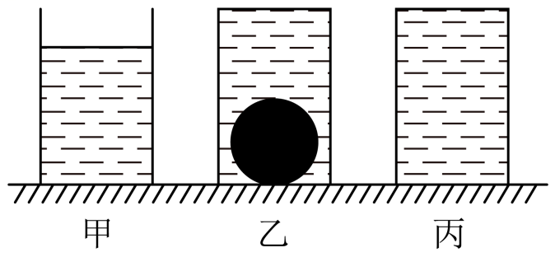

【答案】（1）30cm3；（2）是空心的；（3）10cm3。

【详解】解：（1）向杯内加满水时，所加水的质量



由可得，所加水的体积



因铝球浸没在水中，所以铝球的体积



（2）铝球的质量



铝球中铝的体积



因为



所以该铝球是空心的。

（3）该铝球的空心部分体积



答：（1）铝球的体积为；

（2）该铝球是空心的；

（3）该铝球的空心部分体积为。

**题型9：混合物的密度计算**

47．在防控“新冠肺炎”疫情期间，广泛使用医用酒精进行消毒，医用酒精是由无水酒精和水组成的。如图所示是小华在药店买的一瓶浓度为75%、体积为500mL的医用酒精。已知无水酒精的密度为，水的密度为。（酒精浓度指溶液中所含无水酒精的体积在溶液总体积中所占的百分比）求：

（1）这瓶医用酒精中含有的水的质量是多少？

（2）这瓶医用酒精的总质量是多少？

（3）这瓶医用酒精的密度为多少？

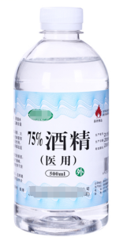

【答案】（1）；（2）；（3）

【详解】解：（1）由题意可知





这瓶医用酒精中含有水的体积



根据可得



（2）这瓶医用酒精中酒精的体积



根据可得



这瓶医用酒精的总质量



（3）这瓶医用酒精的密度



答：（1）这瓶医用酒精中含有的水的质量；

（2）这瓶医用酒精的总质量；

（3）这瓶医用酒精的密度为。

48．四特酒，被赞誉为“清、香、醇、纯——回味无穷”，四特酒有多种品种和度数，白酒可看作是水与酒精的混合物，白酒的度数表示酒中含酒精的体积百分比，如52度的酒，表示白酒中酒精占，水占。

（1）求52度白酒的密度。（）

（2）如果某种四特白酒是按酒精与水等质量混合勾兑而成，求这种白酒的密度。

【答案】（1）；（2）

【详解】解：（1）设52度白酒的体积为*V*，则酒精的体积，水的体积，根据密度公式可知水和酒精的质量分别为





52度白酒的密度



将酒精和水的体积及已知条件代入上式有



（2）设酒精与水的质量均为*m*，则酒精的体积

@@@c9aaf573b164452c947b9e314414dc3d

水的体积

@@@c9aaf573b164452c947b9e314414dc3d

这种白酒的密度为

@@@c9aaf573b164452c947b9e314414dc3d

答：（1）52度白酒的密度为；

（2）白酒按酒精与水等质量混合勾兑时，白酒的密度约为。

49．目前世界上最“轻”的材料是由我国科学家造出的“全碳气凝胶”，如图所示，它的密度仅为0.16×10-3g/m3，即使把它压在狗尾草上也不会压弯狗尾草的毛尖。它还是吸油能力最强的材料，可用于处理海上的漏油事故。一块体积为100cm3的“全碳气凝胶”吸收原油后的质量为144.016g。已知原油的密度*ρ*=0.9×103kg/m3。请你计算：

（1）这块体积为100cm3的“全碳气凝胶”的质量是多少克？

（2）吸收原油的质量和体积分别是多少立方厘米？

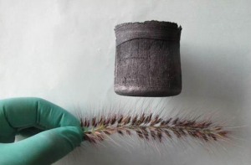

【答案】（1）0.016g；（2）144g，160cm3

【详解】解：（1）这块体积为100cm3的“全碳气凝胶”的质量是



（2）吸收原油的质量



吸收原油的体积为



答：（1）这块体积为100cm3的“全碳气凝胶”的质量是0.016克；

（2）吸收原油的质量为144g，体积是160立方厘米。

50．志丹同学为全国运动会设计的金牌，它由纯银、玉石、纯金制成。金牌的总体积约为，镶嵌玉石的体积约为，纯金的质量约为7.72g。（已知：，，）。求：

（1）该金牌需要的玉石约为多少克？

（2）该金牌需要的纯银约为多少克？

【答案】（1）13.5g；（2）158.55g

【详解】解：（1）该金牌需要玉石的质量为



（2）金牌所含金的体积



该金牌需要的纯银的体积



该金牌需要的纯银质量



（1）该金牌需要的玉石约为13.5克；

（2）该金牌需要的纯银约为158.55克。

51．小渝同学热爱劳动，时常帮助妈妈做家务。他用家里已有的质量1kg、体积为800cm3的鲜豆腐制作冻豆腐，鲜豆腐中水的质量占总质量的45%。将鲜豆腐冰冻，然后化冻，让水全部流出，冰占据的空隙将成为数量繁多的细小孔洞，就变成了不含水分的海绵豆腐（俗称冻豆腐）。豆腐在冰冻过程中由于水分凝固导致总体积增大，假设整个制作过程前后，除水分以外的部分体积不变。求：（已知*ρ水*=1.0×103kg/m3，*ρ冰*=0.9×103kg/m3）

（1）鲜豆腐的平均密度；

（2）海绵豆腐内所有空隙的总体积；

（3）海绵豆腐的平均密度（结果保留两位小数）。

【答案】（1）1.25g/cm3；（2）500cm3；（3）0.69g/cm3

【详解】解：（1）鲜豆腐的平均密度



（2）豆腐含水的质量

*m水*=*m1*×45%=1000g×45%=450g

因水结冰后质量不变，且冻豆腐化冻后，让水全部流出，所以，鲜豆腐冰冻后冰的体积即海绵豆腐内所有空隙的总体积



（3）海绵豆腐的实心部分质量

*m2*=*m1*-*m水*=1000g-450g=550g

设整个制作过程前后，除水分以外的部分体积不变，则海绵豆腐的平均密度



答：（1）鲜豆腐的平均密度为1.25g/cm3；

（2）海绵豆腐内所有空隙的总体积为500cm3；

（3）海绵豆腐的平均密度为0.69g/cm3。

52．2022年11月21日，历史上首次在冬季举办的世界杯在中东地区的卡塔尔拉开帷幕，为纪念这一盛事，卡塔尔央行发行了一套世界杯纪念币，全套共8枚（图是其中两枚的图片）。小明从网上了解到该纪念币每枚质量约为9.54克，体积约为1.06×10-6m3。求：

|  |  |
| --- | --- |
| 物质 | 密度*ρ*/（kg·m-3） |
| 金 | 19.3×103 |
| 钢、铁 | 7.9×103 |
| 铜 | 8.9×103 |
| 铝 | 2.7×103 |

（1）通过计算和查表判断该纪念币和哪种金属密度最接近？

（2）如果该纪念币是用铝做成的，那么它的质量是多大？

（3）本次世界杯冠军队伍将获得由约为4.825千克的黄金铸造的、底座镶有两圈墨绿色孔雀石、总重6.175公斤的“大力神杯”。请求出“大力神杯”中黄金的体积约为多少？

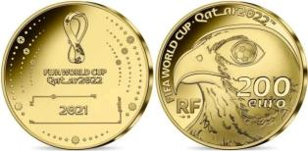

【答案】（1）铜；（2）2.862g；（3）2.5×10-4m3

【详解】解：（1）该纪念币的密度



由表格数据知，纪念币的密度与铜的密度最接近。

（2）纪念币用铝做成的，它的质量



（3）大力神杯中黄金的体积约为



答：（1）该纪念币和铜的密度最接近；

（2）它的质量是2.862g；

（3）“大力神杯”中黄金的体积约为2.5×10-4m3。

